OBJEDNÁVKA č.: 2016/17

Dodavatel:
KOHÚT A SPOL. spol. s r. o.
SMILOVICE 3
294 42 Luštěnice u Mladé Boleslavi
IČ: 49824465
Datum: 4.10.2016

Vyřizuje: Pučalík
Tel: 577 131 287, 724 651 033
Mail: reditel@tsluhacovice.cz

Termín dodání: říjen 2016
Objednáváme u Vás:

- mixovací lopatu KOVACO ML 300 (model 2016) s úpravou rychlospojek na Locust 750 v nabízené akční ceně 62 500 Kč + DPH
- dopravu zboží

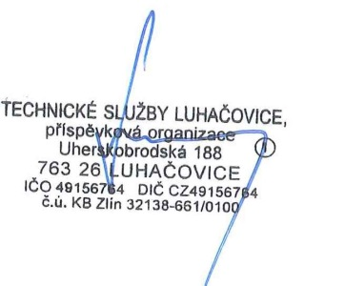

________________________________ ___________________________
Objednatel Dodavatel

From: Hrdlička Milan | KOHÚT [mailto:hrdlicka@kohut.cz]
Sent: Tuesday, October 4, 2016 3:35 PM
To: reditel@tsluhacovice.cz
Subject: RE: Objednávka

Dobrý den,
potvrzuji Vaši objednávku. O přesném termínu dodání Vás budu informovat telefonicky.

S pozdravem / Kind regards

Milan Hrdlička
KOHÚT A SPOL. s.r.o. | servis, prodej a půjčovna strojů
adresa: SMILOVICE 3 | 294 42 Luštěnice (mapa)
IČO: 49824465 DIČ: CZ49824465
telefon: 777 765 585
e-mail: hrdlicka@kohut.cz | www.kohut.cz |

